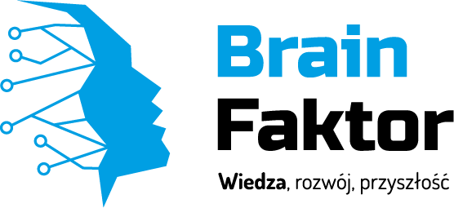
Proszę o przyjęcie mojego dziecka
do niepublicznego żłobka Brain Faktor.

- Dane dziecka
Imię:
Nazwisko:
Data urodzenia:
Adres zamieszkania:

- Dane rodziców/opiekunów prawnych

Mama/opiekunka prawna
Imię:
Nazwisko:
Telefon komórkowy:
e-mail:
Tata/opiekun prawny
Imię:
Nazwisko:
Telefon komórkowy:
e-mail:

